FRANTSESA DBH 4

DÉCOUVERTE DU TEXTE:
A-LECTURE DES IMAGES :
Décription des images ( à l´oral)
Prise d´indices
B- Pourquoi on va lire ce texte?
1- En rapport avec quelle unité?
2- Qui a écrit ces textes
3- Il s´agit de quels types de textes?

Orain testua irakurri eta …
IRAKURTZEN DUZUN BITARTEAN
…

TESTUA
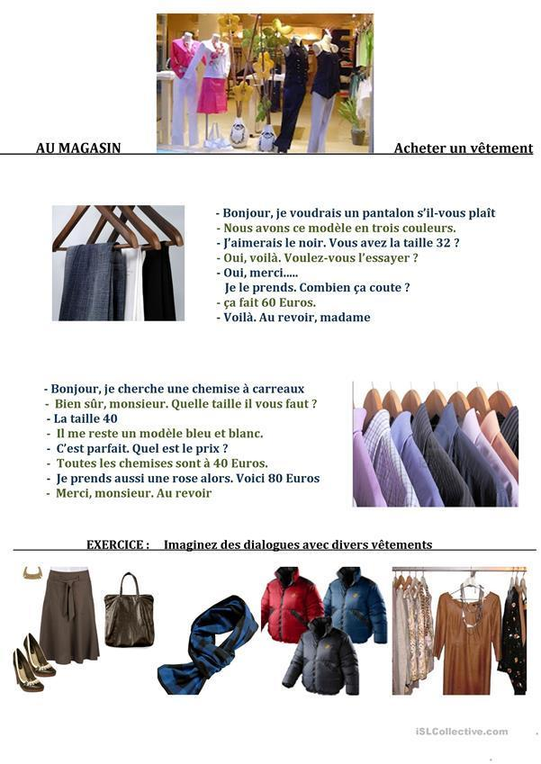

2- Compréhension fine: ( Galdera literalak.Ulermena)
A- Qui a écrit les textes ?....................................................................................................
B- Qui sont les personnages?......................................................................................................
C- Où passe-t-il les situations?..............................................................................
D- SITUATION1
- Quel demande l´acheteur?.........................................................................
- Quel taille demande?..................................................................................
- Quel couleur?...........................................................................................
- Combien coùte?.........................................................................................
E .SITUATION 2
- Quel demande l´acheteur?....................................................................
- Quel taille demande?,,,,,,,,,,,,,,,,,,,,,,,,,,,,,,,,,,,..............................................
- Quel couleur?.............................................................................................
- combien coûte?..........................................................................................
E- Réperez les expressions pour
SALUER ET POUR REMERCIER........................................................................................
APRÈS LA LECTURE DU TEXTE:
1- GALDERA ZUZENAK
A- Combien de dialogues trouvez-vous?
B- Combien de personnages trouvez-vous?
Signalez le rol de chaque personnage.
B- Dans chaque dialogue réperez:
1- Rélevez les structures pour demander et commander dans un magasin.
2- Rélévez le mots pour décrire les vêtements.
2- SORMENEZKO GALDERAK
A-Par deux préparez un petit dialogue:
PERSONNAGE A: Demander et commander un vètement.Rol de l ácheteur
PERSONNAGE B : Role du vendeur.
B- Réalisez un petit dessin pour montrer la SITUATION.

